Totó IFRN
Documento de Visão
Histórico da Revisão
Data | Versão | Descrição | Autor
08/07/2022 | 1.0 | Concluindo requisitos não funcionais | <Emilly e Fabiano>
08/07/2022 | 1.1 | Concluindo requisitos funcionais | <Denner e Marcos>
08/07/2022 | 1.2 | Concluída tabela de referência de requisitos funcionais e não funcionais | <Júlio Cesar>
09/07/2022 | 1.3 | Concluído Diagrama de Casos de Uso | <Açucena e na Lydia>
09/07/2022  09/07/2022  10/07/2022 | 1.4  1.5  1.6 | Concluído Casos de Uso  Tabela de Referência – Casos de uso & Requisitos (revisão)  Concluído Resumo e Escopo | <João Pedro>  <Samuel>  <Laysa>

1 Introdução

1.1 Resumo
O software consiste em permitir uma nova organização do jogo de Totó, trazendo funções que irão ajudar os jogadores a administrar melhor o uso do brinquedo. O programa oferece um login que necessita da matrícula, atribui funcionalidades através do monitoramento de uso da bolinha, ou seja, quem está usando de imediato. O indivíduo que estiver na mesa será o responsável pela bolinha. A reserva de dia e horário das bolinhas será nos dias de segunda a sexta com horário somente nos intervalos.
Também será ofertada uma função de campeonato com ranking de vencedores. Nessa funcionalidade é necessário o registro das duplas que irão disputar entre si e os horários que estão disponíveis (observando-se o cuidado para não marcar um horário vago). Sobre o campeonato, ele pode ser definido pelos integrantes competidores de forma casual de uma maneira que não seja tão rigorosa.

1.2 Escopo
O software oferece uma funcionalidade eficiente que pretende atingir todos os objetivos que deixem o totó mais organizado. Os objetivos são constituídos por deixar a relação de jogadores e a mesa de pebolim de forma mais organizada proporcionando funções necessárias que facilitem esse processo e permite também campeonatos entre as duplas.
O programa tem público-alvo todos aqueles que se interessam em jogar e participar de campeonatos de uma maneira consciente e responsável. É um sistema bem completo e que atende as necessidades dos seu público.

2 Requisitos

2.1 Requisitos Funcionais
Cod. | Nome | Descrição | Categoria
F01 | Login | Utilização da api do suap Login e senha de quem pegar a bolinha. | Evidente
F02 | Horários livres | Tabela contendo os horários livres da bolinha para a reserva da mesma | Evidente
F03 | Reserva | Sistema para reservar a bolinha em seus horários livres | Oculto
F04 | Campeonatos | Sistema de campeonatos em dias fixos da semana. | Evidente
F05 | Duplas para o campeonato | Sistema de registro de duplas para os campeonatos | Evidente
F06 | Vitorias | Sistema para registro de vitorias no campeonato para cada integrante da dupla (apenas a cargo do admin | Evidente
F07 | Admin | Sistema para o administrador registrar campeonatos e vitórias | Evidente

2.2 Requisitos Não Funcionais
Cod. | Nome | Descrição | Categoria
NF01 | Sistema de Fácil Uso | O sistema deve ser bem otimizado e intuitivo. | Desejável
NF02 | Sistema responsivo | Deve rodar em aparelhos desktops e mobile | Obrigatório
NF03 | Coleta de Dados | Coletar os dados do competidor através de identificação no suap. | Desejável
NF04 | Segurança | Os dados dos competidores devem ser criptografados para evitar o acesso indevido aos dados do suap. | Obrigatório
NF05 | Histórico de Competidores | Deve ser feito o armazenamento do histórico dos competidores e dos campeonatos (Ranking). | Desejável
NF06 | Verificação de Horário de Aula | No horário do agendamento, averiguar se o aluno está em horário de aula. | Obrigatório

2.3 Tabela de Referência - Requisitos
 | NF01 | NF02 | NF03 | NF04 | NF05 | NF06
F01 | x | x | x | x
F02 | x | x |  |  |  | x
F03 | x | x |  |  |  | x
F04 | x | x |  |  | x
F05 | x | x
F06 | x | x |  |  | x
F07 | x | x | x | x | x

2.4 Diagrama Geral de Casos de Uso
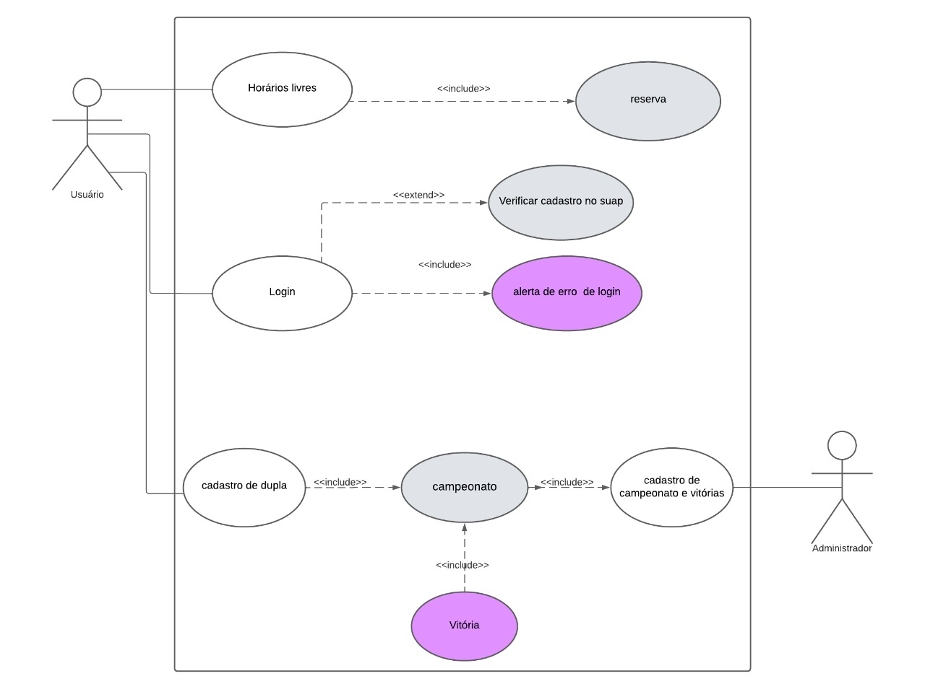

2.5 Casos de Uso
Cod. |  | Caso de Uso | Descrição | Classificação
UC01 | Login |  | Se registrar |  | Primário
UC02 | Verificação de cadastro no SUAP |  | Verificar se a matrícula e a senha correspondem a um aluno |  | Secundário
UC03 | Alerta de erro de login |  | Alerta se caso o usuário ou senha estiverem incorretas |  | Terciário
UC04 | Horários livres |  | Mostra ao usuário os horários disponíveis para a reserva da bolinha |  | Primário
UC05 | Reserva |  | Vai apresentar as reservas realizadas pelo usuário |  | Secundário
UC06 | Cadastro de campeonato |  | O administrador irá cadastrar os campeonatos |  | Primário
UC07 | Disponibilidade de campeonatos |  | Campeonatos disponíveis para o usuário participar |  | Secundário
UC08 | Cadastro de duplas |  | Cadastrar a dupla que vai participar |  | Primário
UC09 | Cadastro de vitórias |  | Registrar as vitórias das duplas dentro do campeonato |  | Terciário
* A ordem é definida a partir do caso de uso de alto risco (primário) até o caso de uso de baixo risco(quaternário)

2.6 Tabela de Referência - Casos de uso & Requisitos
 | NF01 | NF02 | NF03 | NF04 | NF05 | NF06 | F01 | F02 | F03 | F04 | F05 | F06 | F07
UC01 | x | x | x | x |  |  | x
UC02 | x | x | x | x |  |  | x
UC03 | x | x | x | x |  |  | x
UC04 | x | x | x | x |  | x |  | x | x
UC05 | x | x | x | x |  | x |  |  | x
UC06 | x | x | x | x | x |  |  | x | x | x | x | x | x
UC07 | x | x | x | x | x |  |  |  |  |  |  |  | x
UC08 | x | x | x | x |  |  |  |  |  |  | x
UC09 | x | x | x | x | x |  |  |  |  | x | x | x | x

2.7 Atores
Ator | Descrição
Administrador | Responsável pelo empréstimo das bolinhas, pela organização dos horários, registrar campeonatos e vitórias.
Usuário | Definir sua dupla para os campeonatos, reservar horários, fazer login.

3 Clientes
[Texto explicando quem é o cliente.]

